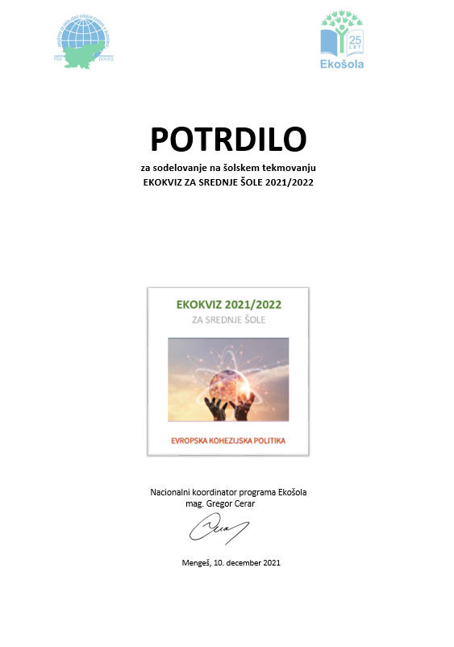

**IME IN PRIIMEK   
ŠOLA**